**國際獅子會300A-2區**

**2024-2025年度〝祥和團結．弘善服務〞**

**獅子家庭運動聯誼嘉年華會**

**參加運動衫**(數量)**登記表**

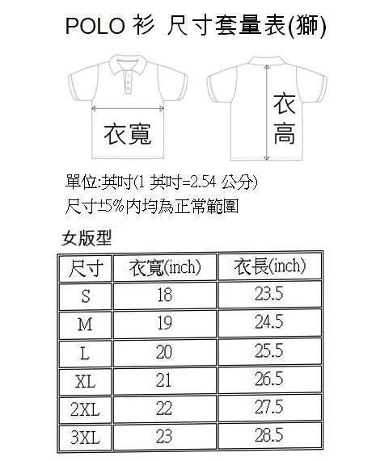

活動日期:**2025年3月15日**(星期六)

**運動POLO衫(短袖)-數量登記**

POLO衫 尺寸套量表

|  |  |  |  |  |
| --- | --- | --- | --- | --- |
| **尺寸** | **胸圍** | **衣長** | **件數** | **備 註** |
| S | 19.5 | 26.5 |  |  |
| M | 20.5 | 27.5 |  |  |
| L | 21.5 | 28.5 |  |  |
| XL | 22.5 | 29.5 |  |  |
| 2XL | 23.5 | 30.5 |  |  |
| 3XL | 24.5 | 31.5 |  |  |
| 5XL | 26.5 | 32.5 |  |  |
| **合 計 件** | | | | |

**一般版型(男生)**

**一般版型(女生)**

|  |  |  |  |  |
| --- | --- | --- | --- | --- |
| **尺寸** | **胸圍** | **衣長** | **件數** | **備 註** |
| XS | 17 | 22.5 |  |  |
| S | 18 | 23.5 |  |  |
| M | 19 | 24.5 |  |  |
| L | 20 | 25.5 |  |  |
| XL | 21 | 26.5 |  |  |
| 2XL | 22 | 27.5 |  |  |
| 3XL | 23 | 28.5 |  |  |
| **合 計 件** | | | | |

附註：單位為英吋(1英吋=2.54公分)；尺寸±5%內均為正常範圍

**登記截止日期：2024年11月29日以前**向區登記，並**完成繳費**為準(以利廠商製作)

，屆時請各會派代表至區辦公室領取，發送給參加之獅子家庭。

(未依期完成登記繳費者，運動服恕不補發)

**※請匯繳A2區**：『國際獅子會中華民國總會台北市第二支會』

第一銀行光復分行 乙存帳號：153-10-000485

如匯款請通知 區會計 顧小姐 開立收據。

※登記參加第 **專區** 第 **分區**台北市 **獅子會**

**連絡人**: 連絡手機:

113年 月 日